Изменение физико-химических свойств жидкого стекла при воздействии щелочной среды
Семенова В.И.
Аспирант 3 года обучения
ФГАОУ ВО Национальный исследовательский Томский политехнический университет,
НОЦ Н.М. Кижнера, Томск, Россия
E–mail: stebeneva_valeriya@mail.ru
Жидкое стекло используется при формировании пористого стеклокомпозита для снижения температуры процесса, гомогенизации реакционной смеси и создания легкого ячеистого каркаса [1]. В состав композиции вводят модификатор жидкого стекла в виде гидроксида натрия. Целью работы является изучение свойств жидкого стекла, таких как вязкость и водородный показатель при воздействии щелочной среды.
Исследования проводились для жидкого стекла с силикатным модулем 2,8, вязкостью порядка 0,15 Па·с, а также водородным показателем равным 10,8.
(1)
Взаимодействие щелочной среды и силикатной группы осуществляется согласно уравнению (1) при значении энергии Гиббса (– 90) кДж/моль. При введении раствора щелочи в жидкое стекло наблюдается процесс щелочной коррозии за счет разрушения гидроксогруппой кислородного мостика, превращающий кремнезем в растворимый силикат [2]. Снижение силикатного модуля жидкого стекла приводит к снижению полимеризации ортокремниевой кислоты и вязкости системы [3].
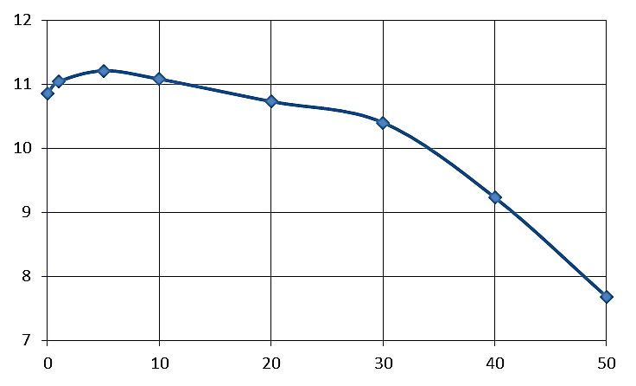 а | 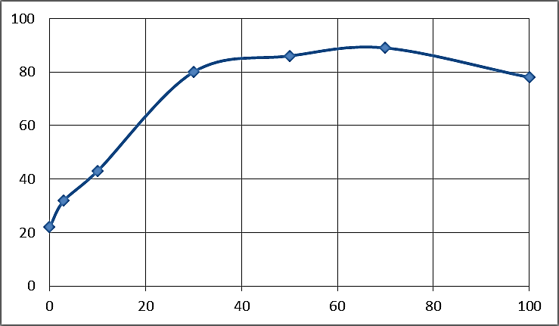 б
Рисунок 1. Зависимость водородного показателя (а) и температуры системы (б) от содержания гидроксида натрия (мас. % от содержания жидкого стекла).
Увеличение содержания щелочи приводит к росту температуры системы до 90 °С при 70 мас.% гидроксида за счет экзотермичности реакции. Водородный показатель системы достигает максимального значения 11,2 при 5 мас.% NaOH и снижается до 7,7 при 50 мас.% за счет выделения воды согласно реакции (1), а также дегидратации связанной воды при температуре близкой к 74 °С. Вязкость жидкого стекла снижается в 2,5 раза при введении 1 мас. % NaOH, а повышение концентрации NaOH от 10 до 70 мас. % не приводит к резкому изменению вязкости, поддерживая ее на уровне 0,025 Па·с. Полученные функциональные зависимости позволяют варьировать составом и свойствами жидкостекольной системы для достижения необходимых функциональных характеристик синтезируемого материала.
Исследование выполнено при финансовой поддержке научного проекта РФФИ № 19-33-90099.
Литература
1. Semenova V. I., Kutugin V. A., Kazmina O. V. Synthesis and properties of silicon-carbide-modified porous glass composite // Glass and ceramics (English translation of Steklo i Keramika). 2020. V. 77. I. 3-4. Р. 127-134.
2. Кумалагов И. А. Пороки стекла, вызванные химическим взаимодействием // Окна. Двери. Витражи. 2004. № 3.
3. Малявский Н. И. Щелочносиликатные утеплители. Свойства и химические основы производства // Российский химический журнал. 2003. Т. XLVII. №.4. С. 39-45.

